МЕТОДИЧЕСКИЕ МАТЕРИАЛЫ

по дисциплине «Диджитал-коммуникации»

для направления подготовки 42.04.02 Журналистика

Схема анализа сайта

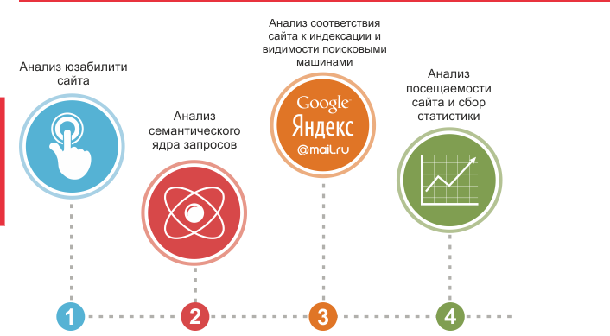

- Структура веб-сайта
- Юзабилити
- Контент
- Семантическое ядро
- Анализ посещаемости

Методические материалы утверждены на совместном заседании кафедр массовых коммуникаций и теории и истории журналистики (протокол №6 от 2.09.2020)

